1901-1985

DUBUFFET

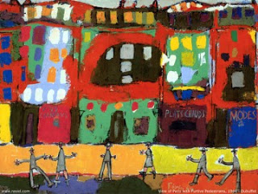
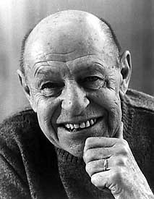

View of Paris with Furtive Pedestrians (1944)

Lorsqu’il peint ce tableau, Monsieur Dubuffet décide de représenter ce qui l’entoure, la ville de Paris et ses passants, de façon simple et rapide.

Dans notre classe
